练习五
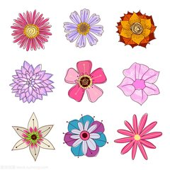
一、划一划，涂一涂。

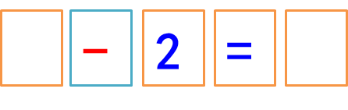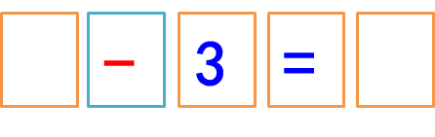
二、填一填。

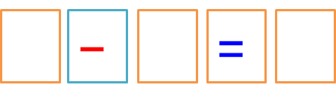
三、圈一圈，填一填。


+
+
四、看图列算式。
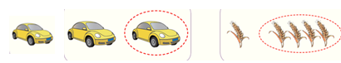

五、算一算。
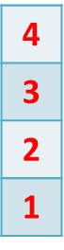



5- =
+1=

答案：
一、
5-2=3 5-3=2
二、5-1=4 5-3=2
三、
2+3=5 3=2=5
四、3-1=2 5-4=1
五、1、2、3、4 5、4、3、2

